**CATALOGO DE PRODUCTOS**

**Maca:**

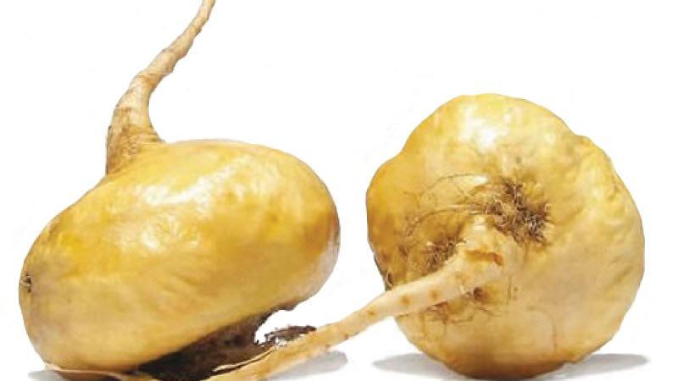

**Linaza:**

|  |  |
| --- | --- |
|  | |
|  |  |

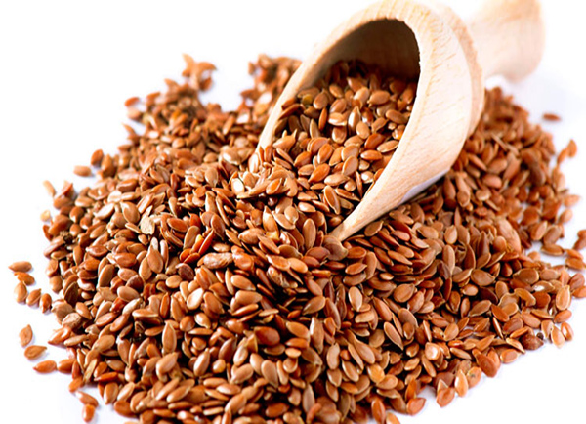

**Papa seca:**

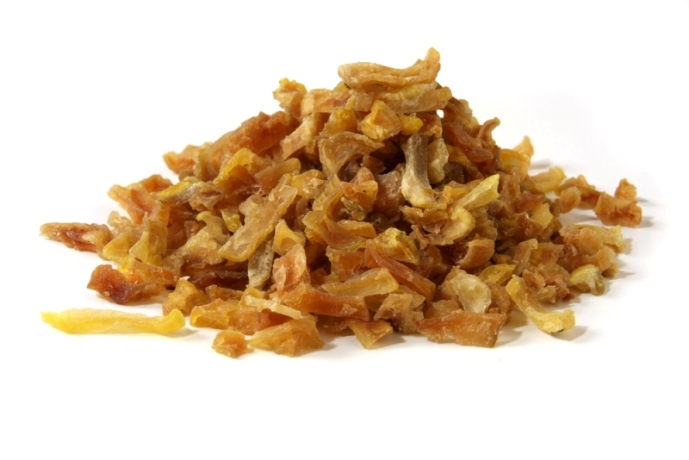

**Quinua:**

|  |  |
| --- | --- |
|  |  |
|  | |

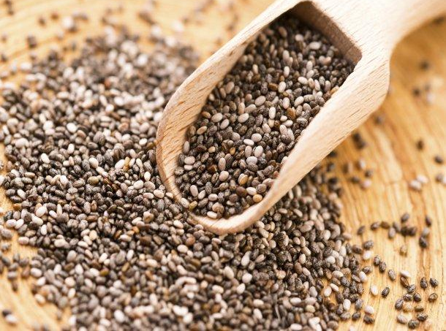**Chía:**

**Habas:**

.

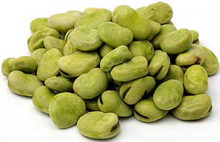

**Kiwicha Pop:**

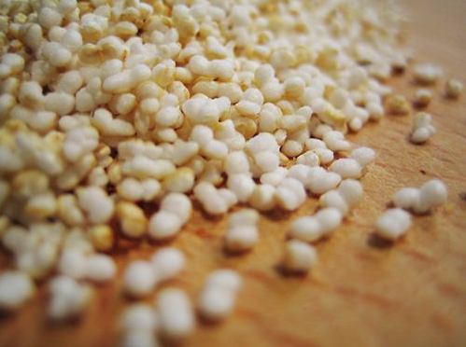

**Kañihua:**

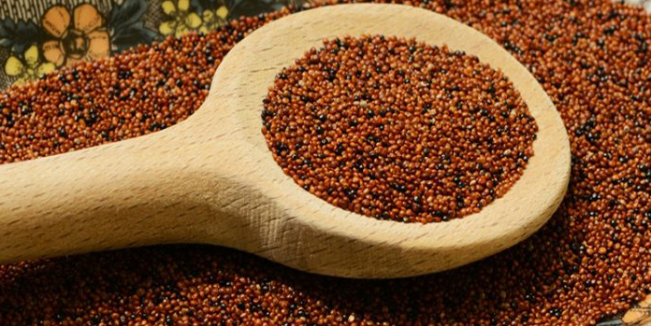

**Chocho:**

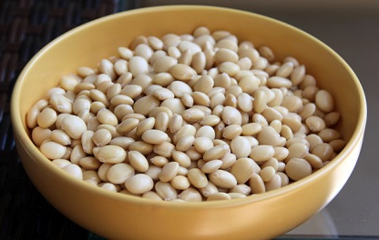

Los cereales andinos son una muy buena alternativa para la mejor alimentación de nuestras familias, contribuyen para la buena salud y bien estar de nuestra sociedad.

Sin otro particular,.

Atentamente,

**Luis Alberto Gutiérrez León**

**Gerente General**

**Celular: 998-510-034**

**Teléfono: (01) 291-1515**